暑期作业检查（第二阶段2018.8.4）
语文 姓名： 成绩：
一、用课文原句填空。（13分，每空1分）
1．关关雎鸠，在河之洲。 ， 。
参差荇菜，左右采之。 ， 。（《关雎》）
2．蒹葭苍苍，白露为霜。 ， 。
溯洄从之， 。溯游从之， 。（《蒹葭》）
3．天时不如地利， 。（《得道多助，失道寡助》）
4．《与朱元思书》中概括富春江一带山水特征的语句是： ， ；含蓄地表达作者鄙弃功名利禄、厌倦官场政务的思想情怀的语句是： ， 。
二、解释文言词语或用现代汉语写出文言语句的意思。（11分）
6．解释加点词语。（每个0.5分，共15空，7.5分）
委而去之（ ） 得道者多助（ ） 亲戚畔之（ ）（ ）
渔人甚异之（ ） 具答之 （ ） 余人各复延至其家（ ）
便扶向路（ ） 阡陌交通 （ ） 未果（ ），寻病终（ ）
一百许里（ ） 互相轩邈 （ ） 泉水激石（ ），泠泠作响（ ）
7．用现代汉语写出文言语句的意思。（每句0.5分，共7句，3.5分）
⑴ 域民不以封疆之界，固国不以山溪之险，威天下不以兵革。

⑵ 自云先世避秦时乱，率妻子邑人来此绝境。

⑶ 急湍甚箭，猛浪若奔。
三、名著阅读。（3分）
8．请你写出《元素的故事》中的一个故事情节，并简要复述故事。
情节名称： 复述故事：

四、阅读下面一首唐诗，回答后面的问题。（5分）
题齐安城楼 杜牧
呜轧江楼角一声，微阳潋潋落寒汀。不用凭栏苦回首，故乡七十五长亭。
【注】①呜轧（yà）：拟声词。②亭：古时三十里一驿，每驿有亭。
9．请说说你对第二句中“寒”的理解。（2分）

10. 古人评价杜牧的诗“好用数目”，“颇妙”。你认为本诗“故乡七十五长亭”中的“七十五”有什么作用？（3分）

五、阅读下面一篇文章，完成后面的题目。
大雪封不住希望的心 包利民
①有一年冬天，我和表弟徒步去离村几十里外的荒野中抓兔子。在白茫茫的雪野中走了许久，也不见那一行令我们欣喜的印迹。中午的时候，起了暴风雪，漫天的狂风，无边的大雪，甸子上的积雪被风吹得像波涛一样滚动，我和表弟躲在树下，满心的恐慌。
②过了近两个小时，风停了，雪也小了，我和表弟忙着往回赶。可走了好一会儿，发现周围仍是无边的雪原，雪虽然没有刚才下得大，可我们的足迹还是很快被湮灭。我们心里一惊，知道是迷了路。本来在冬天很少能在野外迷路，至少有来时的脚印能引领我们回家。可是现在，周围除了雪还是雪，没有路。那些站着的身影，是荒原上稀稀疏疏的树。[来源:ZXXK]
③每走到一棵树下，表弟便爬上树去向远处张望，可是这么大的暴风雪过后，很难见到村庄的影子，仿佛大地上的印迹都被大雪所埋没。就这样一路走着，心里焦急万分，如果不能找到村庄，到天黑下来，等着我们的就是黑暗与寒冷，无疑是死路一条。我们一边走一边纳闷，平时没觉得甸子这么大，怎么周围的村庄一个都看不见呢？我们本想朝着一个方向走，可是满天风雪，根本无从辨别方向，只好凭着感觉朝某个方向不停地走。
④当表弟再一次爬上一棵树时，他大声喊道：“哥，前边的雪地上有个黑点！”我们精神一振，奋力迈着疲惫的双腿向前方走去。有的地方雪极深，一脚踩下去能没掉整条腿，这让我们提心吊胆，怕掉进一些被雪填平的深坑里，这极大地影响了我们的速度。表弟一次次地上树，我们离着那个黑点也越来越近，这是我们唯一的希望了。
⑤终于走到了那个黑点所处的位置，却原来是一口极深的水井。表弟失望至极，我心里忽然一动，说：“既然这里有井，附近一定有村子！”表弟闻言又来了精神，飞快地爬上一棵最高的树，观望良久，忽然大喊：“哥，我看见那边有一缕缕的烟，可能是个村子！”我们立刻向那边出发。当时已是傍晚，表弟看到的烟定是村庄的炊烟。又走了近一个小时，一个村子真的出现在视野里。天已擦黑，那一刻，我们都躺到在雪地上，大口地喘着气，放下了心中的巨石。
⑥到了那个村子，我们在老乡家休息了一会儿，便抄近路回到了家，才几里路的距离。想起来真是后怕，如果没有那眼水井，我们也许真的会把命丢在无边的雪野之上。当然内心也很震惊，那么猛烈的暴风雪，竟然封不住一个小小的井口！
⑦许多年以后，当我再次回想往事，心中忽然就多了一份感悟。如果把人心当成一眼水井，那么就算生命中的风雪再大，也无法锁住心里的热情。而且，更重要的是，还能给迷路的人指引方向、带来希望！ （选自《联谊报》，有改动）
11．结合全文，说说以“大雪封不住希望的心”为题的妙处。（2分）

12．根据提示，填充方框。（4分）
情节：突遇暴雪→ ① →发现黑点→ ② →发现村庄
心理： ③ →焦急万分→ ④ →失望之极→放下心来
13．结合语境，按要求品析语言。（4分）
① 表弟一次次地上树，我们离着那个黑点也越来越近，这是我们唯一的希望了。（分别说说加点词语的表达效果）[

② 那些站着的身影，是荒原上稀稀疏疏的树。（从修辞的角度说说这句话的妙处）

14．第五段划线句子中的“真的”一词包含着丰富的心理活动，请以第一人称写出来。（40字以内，2分）

15．文中的“水井”一词表意丰富，请说明。（3分）
来 :
16．即使有再大的困难，只要心中有希望，脚下不停步，就可能实现人生的目标。你有类似的感悟吗？请结合自身经历谈谈。（3分）

数学 成绩：
一：填空（每小题4分）
1.到2012年底，湘潭地区总人口约为3020000人，用科学记数法表示这一数为
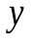

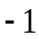
2.计算：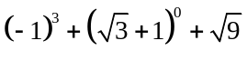=
3.若代数式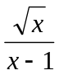有意义，则实数x的取值范围是
4.分解因式：x³﹣4x=
5.若一抛物线y=ax²与四条直线x=1、x=2、y=1、y=2围成的正方形有公共点，
则a的取值范围是
6.如图，抛物线与两坐标轴的交点分别为（-1，0），（2，0），（0，2），则当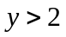时，自变量x的取值范围是
7.（10分）某市派出抢险救灾工程队承担了2400米道路抢修任务，为了让救灾人员和物资尽快运抵灾区，实际施工速度比原计划每小时多修40米，结果提前2小时完成，求原计划每小时抢修道路多少米？

8.（16分）如图，已知直线y＝3x－3分别交x轴、y轴于A、B两点，抛物线y＝x²＋bx＋c经过A、B两点，点C是抛物线与x轴的另一个交点(与A点不重合)．
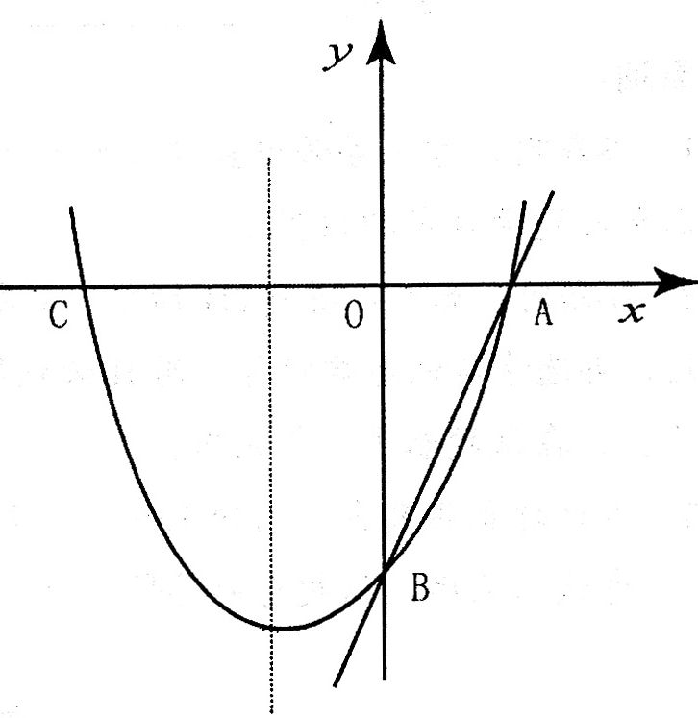
(1)求抛物线的解析式：(2)求△ABC的面积；(3)在抛物线的对称轴上，是否存在点M，使△ABM为等腰三角形?若不存在，请说明理由：若存在，求出点M的坐标.

英语 成绩：
一、根据中英文解释及句意完成句子。（共10小题，每题1分，计10分）
1.There is a show on the ________________(发展) of China over the past 58years.
2.Zhu Jun and Bai Yansong are famous _________ from CCTV.
3.You will lose a lot if you miss such a good ____________（机会）.
4.They (募集)money for Project Hope yesterday．
5. The Chinese people are _____________（自豪）of the Great Wall.
6. How many _________ (教练) are there in your school basketball team?
7. ---- What are you doing ?----- I am ________ (训练) my pet dog.
8. It’s important to ____ (make sth better) your writing if you want to do well in Chinese.
9. Scientists are trying to prevent the spread of this serious d__________ (illness).
10. The doctor said it would cost over 10,000 dollars to c__________ (make sth healthy again after an illness).
二．用所给词的适当形式填空。（共10小题，每题1分，计10分）
1. The doctors didn’t know what caused the old man’s ________(blind).
2. —How is Miss King? —She is still under________(treat) in hospital.
3．We hope you __________(come) to my birthday party tomorrow.
4. This pop music _________ (loved) by many young people now.
5. Can I have a________(medicine) examination today? I don’t feel well.
6．How many __________ (different ) are there between the two pictures?
7. The boy kept ______________(ask) some different questions.
8．Will you continue __________(write) a story about yourself?
9. This morning, I had a quick breakfast and _______(hurry) to school.
10. They couldn’t stop _______(take) photos in the park in Nanjing.
- 单项选择题。 （共20小题，每小题1分，计20分）
( )1. There a river in front of the house, but now it has turned into farmland.
A. used to have B. used to be C. is used to having D. is used to be
( )2. ---Betty, did your son get married in 2008? ---Yes, he for five years.
A. has married B. has been married C. has got married D. was married
( )3. ---What a clean and bright classroom, isn’t it?
---Yes, it’s always clean and bright because it every day.
A. cleans B. cleaned C. is cleaned D. was cleaned
( ) 4.--Have you cooked supper_____? --Yes, I have _____ finished it.
A .already, yet B .yet, ever C. yet, just D. already , just
( )5. You know great changes _____________ in our school in the past ten years.
A. have been taken place B. took place C. have taken place D.were taken place
( )6. Stamps are usually used _____ letters.
A. to sending B. for sent C. for send D. to send
( )7. Students can’t be made ____________ all day.
A. study B. to study C. studying D. of study
( )8. Chinese _____ by the largest number of people in the world now.
A. is spoken B. is speaking C. speaks D. spoke
( )9. Was your school trip to the Lushan Mountain ______________?
A. succeed B. succeeded C. successful D. successfully
( ) 10. We can separate the things _______ different bins.
A. for B. in C. out of D. into
( )11. --______ go to the theatre together with me? --Good idea.
A. How about B. Why do you C. Why not D. What about
( )12. I am grateful ______ you ________ your kindness.
A. to; to B. to; for C. for; to D. for; for
( )13. The doctor _______ on the man and _______ saved his life.
A. did a operation; / B. did an operation; was C. operated; / D. operated; was
( ) 14 What do human beings depend ________ all the time?
A. with B. on C. at D. for
( ) 15. ----- When should I hand in my paper?
----- Your paper must _____ as soon as the bell ______.
A. hand in; rings B. hand in ; will ring
C. be handed in ; will ring D. be handed in ; rings
（ ）16. Some people waste too much water. They don’t believe that it can ______ some day.
A. keep out B. run out C. be run out D. run out of
（ ）17. Each time tourists travel to Beijing, they _______ the Forbidden City.
A. will be shown up B. will be shown around
C. will show around D. will show to
（ ）18. ----- Why are you worried?
----- I’m expecting a call from my daughter. She ______ New York 。
A. has gone to B. has been to C. has been in D. has come in
( )19. ------ Have you finished your fashion design?
------ Not yet. I’ll finish it if I ______ ten more minutes.
A. am given B. give C. will give D. will be given
( )20. This listening material, together with its CD-ROMs, ______ well.
A. sells B. sell C. is sold D. are sold
四、任务型阅读。 （每空1分，计10分）
You must hear about earthquakes，but do you know what to do during and after an earthquake ？Here is some advice for you：
Before an earthquake. It is necessary to prepare yourself and your family. All family members should know how to turn off gas，water and electricity and know useful telephone numbers（doctor，hospital，police，119，etc）.Never put heavy things over beds.
During the earthquake. It’s important to for each of you to stay calm. If you are indoors ，quickly move to a safe place in the room such as under a strong desk or a strong table. It can protect yourself from falling things. Stay away from windows ，large mirrors，heavy things and so on. If you are cooking，turn off the gas.
If you are outdoors，move to an open area like a playground. Move away from buildings，bridges and trees. If you are driving ，stop the car as soon as possible .Stay in your car.
After an earthquake. Once the shaking stops ，do not run out of the building at once. It’s better to wait and leave when it is safe.
Check around you and help the people in trouble. If your building is badly broken，you should leave it. If you smell or hear gas, get someone outside and open windows and doors. If you can do it safely，turn off the gas. Repeat it to the gas company.
Some useful 1 about earthquakes
Before an earthquake | 2 yourself and your family.  Don’t 3 to turn off gas，water and electricity.  Remember some useful telephone numbers and not to 4  heavy things over beds.
5 an earthquake | 6 calm is important for each of you.  Moving to a safe place in the room can protect yourself from  falling things if you are 7 .  Remember to turn off the gas if you are cooking.  Moving to an open area and away from buildings is 8 if  you are outdoors.  Remember to stop your car and stay in it if you are driving.
After an earthquake | Run out of the building 9 it’s safe.  Check around you and help the people in trouble.  Leave your badly broken building.  Keep everyone outside and everything 10 if you smell or hear a gas .

物理 成绩：
1.自行车是非常方便的交通工具，运用了许多科学知识．下列说法中错误的是
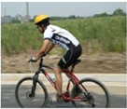
A．车轮上刻有凹凸不平的花纹是为了增大摩擦力
B．用力蹬脚踏板，自行车前进是因为受到地面的摩擦力
C．在水平地面上运动的自行车不用踩也会前进是因为自行车的惯性
D．上坡前用力猛踩几下是为了增大自行车的惯性
2.正在水平面上滚动的小球，如果它受到的外力同时消失，那么它将
A． 立即停下来 B． 慢慢停下来 C． 做匀速直线运动 D． 改变运动方向
3．我国公安部规定：小汽车驾驶员和前排的乘客都应在胸前系上安全带，这主要是为了减轻下列哪种情况出现时可能对人身造成的伤害
A．倒车 B．车速太慢 C．突然起动 D．紧急刹车
4下列四种情形中(如图3所示)，属于二力平衡的是
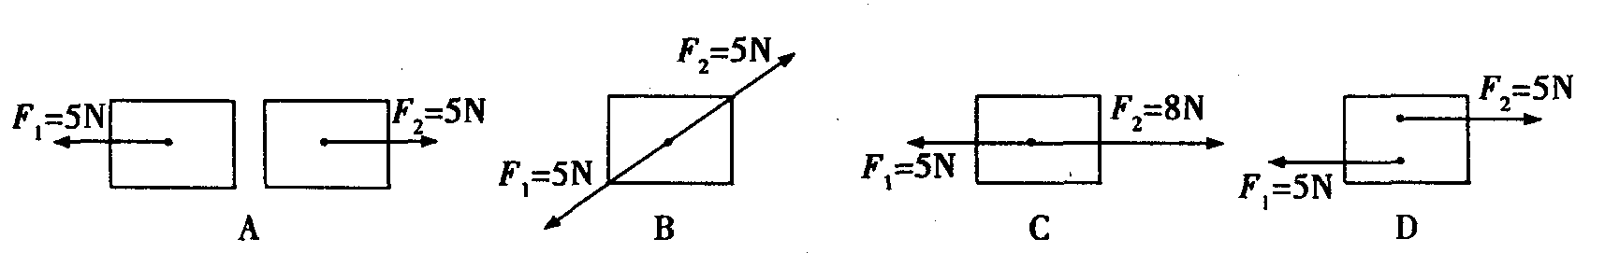
5.下列现象中，属于利用惯性的是
A．高速路上汽车限速行驶 B．汽车驾乘人员系安全带
C．人踩到香蕉皮上易滑倒 D．拍打衣服灰尘脱离衣服
6.下列有关运动和力的说法中正确的是
A．给正在运动的物体再施加一个力，物体一定比原来运动得更快
B．运动的物体如果不受外力作用时将会慢慢停下来
C．推出去的铅球继续前进是因为受到了惯性的作用
D．跳伞运动员在空中匀速下降时机械能逐渐减小
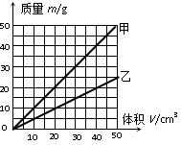
7．如图所示，是某同学探究甲、乙两种物质质量跟体积关系时作出的实验图像。以下分析结论正确的是（ ）
A．若V_{甲} = V_{乙}，则m_{甲} ＜ m_{乙}
B．若m_{甲} = m_{乙}，则V_{甲} ＞ V_{乙}
C．不同物质的质量跟体积的比值是相同的
D．ρ_{甲} : ρ_{乙} = 2 : 1
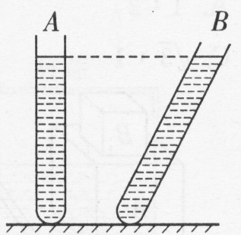
8.如图所示,A、B两个内径相同的玻璃管内盛有质量相同的不同液体，当A管竖直，B管倾斜放置时，两管液面等高，则（ ）
第8题
A.A管中液体对管底的压强比B中大 B.A管中液体对管底的压强比B中小
C.A管中液体对管底的压强与B中相等 D.无法确定

9.我们吸气时，下列说法正确的是( )
A.肺的容积减小，肺内空气压强增大 B.肺的容积增大，肺内空气压强减小
C.肺的容积增大，肺内空气压强增大 D.肺的容积减小，肺内空气压强减小
10.在探究“杠杆的平衡条件”实验中，所用的实验器材有杠杆、支架、刻度尺、细线、质量相同的钩码若干，弹簧测力计。
（1）实验前，应先调节杠杆在水平位置平衡。这样做，除了可以消除自身的重力影响，还可以方便地测量或读出 。调节时，发现如图甲所示杠杆左端下沉，应将杠杆两端的平衡螺母向
（选填“左”或“右”）调节。
（2）某同学进行正确的实验操作后，得到的数据为F₁＝5N，L₁＝20cm，F₂＝2.5N和L₂＝40cm。该同学根据这些数据能否得出探究结论？ 。理由是 。
（3）考虑到弹簧测力计有自重，如图乙所示，若弹簧测力计拿倒了，所测出的拉力大小将 （选填“保持不变”、“变大”或“变小”）。
（4）某次实验中，用如图丙所示的方式悬挂钩码，杠杆也能水平平衡(杠杆上每格等距)，但老师却往往提醒大家不要采用这种方式。这主要是以下哪种原因 （选填字母）。
A．一个人无法独立操作 B．需要使用太多的钩码
C．力臂与杠杆不重合 D．力和力臂数目过多
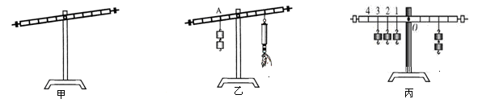
第10题

11.如图，斜面长S=10m，高h=4m．用沿斜面方向的推力F，将一个重为100N的物体由斜面底端A匀速推到顶端B．运动过程中物体克服摩擦力做了100J的功．求：
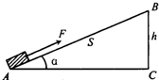
（1）运动过程中克服物体的重力做的功；
（2）斜面的机械效率；
（3）推力F的大小．

12.用塔吊可将很重的水泥板方便地吊起并安放到工作区域内．
（1）塔吊有一水平臂AB，AO叫平衡臂，OB叫吊臂．C为可移动的滑轮组，C移动的范围是从O点到B点．已知：AO=10m，OB=50m．若“塔身”的宽度和铁架、滑轮组所受重力及摩擦均不计，在A端所装配重的质量为5t，要想起吊质量为1.25t的水泥板，为安全起吊，C应移动到离O点多远的地方？
（2）若“塔吊”20s内将质量为1.25t的水泥板匀速提高了4m，那么，“塔吊”提升水泥板的功率是多少？如果机械做的额外功是3×10⁴J，“塔吊”的机械效率是多少？
